IOT em equipamentos de segurança individual :Um estudo de caso na empresa Defend
Fábio Geovane Porto Vasques
¹Instituto Federal Sul-rio-grandense– (IFSUL)
CEP 96.418-400 – Bagé – RS – Brazil
²Analise e desenvolvimento de sistemas (IFSUL) – Bagé , RS – Brazil
fabioportovasques@yahoo.com.br

Abstract.
The need for more effective E.P.I control in the company defends is necessary as there is a lot of material waste and there are also many problems with employees not using them correctly, sometimes even not using them. Given this, Segware TST comes to assist not only in inventory control, but also to reduce accident rates due to misuse.
Resumo.
A necessidade de um controle de E.P.I mais eficaz na empresa defend se faz necessário, pois ha muito disperdício de materiais e também acontece muitos problemas com o fato dos funcionários não utilizarem corretamente os mesmos, chegando em determinados casos a não usarem. Diante disso o Segware TST vem para auxiliar não só no controle de estoque, mas também a diminuir os indices de acidentes devido ao mau uso dos mesmos.
Palavras-chave: controle de estoque, acidentes de trabalho, E.P.I.

1. Introdução.

O Brasil registra uma morte por acidente de trabalho a cada 3horas e 40 minutos. Segundo o Observatório Digital de Segurança e Saúde do Trabalho, entre 2012 e 2018 foram contabilizados 17.200 falecimentos em razão de algum incidente ou doença relacionados à atividade aboral.
Segundo o site (agência Brasil) Os tipos mais comuns de acidentes são: corte e laceração, com 734 mil casos (21%). Em seguida, vêm fraturas, com 610 mil casos (17,5%), contusão e esmagamento, com 547 mil (15,7%), distorção e tensão, com 321 mil (9,2%) e lesão imediata, com 285 mil (8,16%). As áreas mais atingidas foram os dedos (833 mil incidentes), pés (273 mil), mãos (254 mil), joelho (180 mil), partes múltiplas (152 mil) e articulação do tornozelo (135 mil). As áreas com maior incidência de acidentes de trabalho foram atendimento hospitalar (378 mil), comércio varejista, especialmente supermercados (142 mil), administração pública (119 mil), construção de edifícios (106 mil), transporte de cargas (100 mil) e correio (90 mil). Já no ranking por ocupação, as ocorrências mais frequentes foram as de alimentador de linha de produção (192 mil), técnico de enfermagem (174 mil), faxineiro (109 mil), servente de obras (97 mil) e motorista de caminhão (84 mil). Entre os homens, os acidentes foram mais frequentes na faixa etária dos 18 aos 24 anos. Já entre as mulheres, no grupo de 30 a 34 anos. Na avaliação do coordenador nacional de Defesa do Meio Ambiente do Trabalho, do Ministério Público do Trabalho, Leonardo Mendonça, o Brasil ainda tem muito o que avançar. Mendonça diz que, a despeito do discurso das empresas considerar a importância da segurança nos locais de trabalho, a preocupação com a produção ainda vem em primeiro lugar. Em abril, foi lançada a campanha de prevenção a acidentes de trebalho (compat 2019), uma iniciativa conjunta do governo federal, Ministério Público do Trabalho e entidades patronais e de empregadores. O objetivo da iniciativa foi alertar para o problema e estimular empregadores e trabalhadores a construírem ambientes mais saudáveis.
Com isso o presente trabalho tem a finalidade de auxiliar na redução dos indices de acidentes causados no trabalho, através de um software desenvolvido para auxoliar o trabalho do técnico em segurança do trabalho garantindo o uso correto dos E.P.IS.
EPI é a sigla para Equipamento de Proteção Individual, todo dispositivo ou produto de uso individual utilizado pelo trabalhador como intuito de protegê-lo dos riscos capazes de ameaçar a sua segurança e a sua saúde
O EPI é importante para proteger os profissionais individualmente, reduzindo qualquer tipo de ameaça ou risco para o trabalhador. O uso dos equipamentos de proteção é determinado por uma norma técnica chamada NR 6, que estabelece que os EPIs sejam fornecidos de forma gratuita ao trabalhador para o desempenho de suas funções dentro da empresa.
Com o intuito em diinuir esses acidentes foi pensado em desenvolver um aplicativo que sugerisse ao técnico em segurança do trabalho os devidos E.P.IS para o colaborador usar conforme sua necessidade. Além dessas sugesão que o sofware mostrará, com ele é possível fazer um controle de estoque mais elaborado, pois conforme a empresa comprar os materiais os mesmos irão ser cadastrados na tela de estoque e ir somando no estoque, porém no momento em que o E.P.I for destinado ao usuário, o mesmo já vai dar baixa no estoque, além de podermos contar com relatórios personalisados de tempo de uso do E.P.I pelo usuário, com isso a empresa vai ganhar diminuindo seus gastos exagerados podendo ter um melhor controle na hora da compra e uma melhor gestão sobre o que mais os funcinários estão usando e até mesmo mau uso pela parte dos colaboradres.

2. Revisão de Literatura

A internet se tornou parte do dia a dia de qualquer empresa devido a algumas características como simplicidade aos usuários, facilidade de utilização, e informações atualizadas e que não dependem de um ambiente específico para funcionar.
O sistema RFID inclui tecnologia de comunicação wirelesscom baixo consumo de energia, antenas de alta frequência, aparelhos com pequeno volume, entre outras características. O sistema RFID utiliza etiquetas (tags)de rádio frequência para capturar as informações. As etiquetas RFID podem ser lidas por sensores, ondas de rádio ou micro-ondase possuem comoprincipal característica a leitura e escrita sem fio, podendo ocorrer comunicação a uma distância de centímetros ou dezenas de metros,reconhecimento de objetos em movimento e em alta velocidade e,ainda,leitura de múltiplas etiquetas simultaneamente (CHEN, XIN. 2012).
Segundo o InternetofThings in 2020(2008), a primeira aplicação em larga escala da IoT é a substituição dos tradicionais códigos de barras por etiquetas RFID. Por ainda ser uma tecnologia cara e necessitar de melhorias, levará algum tempo até as etiquetas substituírem totalmente os códigos de barras, mas já existem projetos piloto que apontam para a coexistência de ambas tecnologias por muitos anos.
ATZORI et al (2010) afirma queexistem domínios de aplicação para IoT. Entre eles podemos citar: Transporte e logística, Ambientes inteligentes (Smartenvironment) e o que é chamado de Personaland social domain(a ideiaprincipal deste domínio é a interação social entre indivíduos).
No campo do transporte e logística, a gestão automatizada da cadeia de suprimentoscom a IoTpoderá economizar tempo e permitir respostas mais eficientes as necessidades de produção e entrega de produtos (InternetofThings in 2020, 2008).Estradas e mercadorias transportadas também estão sendo equipadas com etiquetase sensores que enviam informações importantes sobre o tráfego, ajudando na gerência de veículose na escolha demelhoresopçõesde locomoção,e no monitoramento dequalidade das mercadoriastransportadas(ATZORI et al, 2010).

Entretanto a área de SESMT (Serviço Especializado em Engenharia de Segurança e em Medicina do Trabalho) ainda encontra-se pouco presente nesse cenário. Com isso a criação do software Segware TST vem para proporcionar ao técnico em segurança um melhor controle e agilidade de qual E.P.I é mais adequando para o funcionário usar, além de poder ter um melhor controle de estoque através de suas etiquetas RFID. Na sua criação será necessário o Ionic como a estrutura da interface do usuário para fazer a função de Front-End e Back-End, junto com o PostgreSQL que um sistema de gerenciamento de bancos de dados relacional permitindo assim o fácil acesso de dados no aplicativo.

3. Trabalhos Correlatos

3.1 Sistema de gestão de E.P.IS

O objetivo desse trabalho é apresentar uma possível solução para diminuir o undíce de acidentes causados pela não utilização dos EPIS na empresa defend, através do desenvolvimento de um software onde será feito a gestão dos E.P.IS da empresa, onde cada E.P.I adquirido pela empresa receberá uma etiqueta RFID e passará pelo cadastro no software, a medida que o E.P.I for sendo distribuído para os colaboradores, eles serão vincados aos seus devidos usuários, além disso o software vai contar com a opção de busca por E.P.IS adequado, em vez do técnico procurar muitas vezes em planilhas ou materiais impressos referências sobre os mesmos , o próprio software se encarregará de mostrar. Imaginamos o seguinte cenário: o funcionário da empresa Defend necessita entrar em um espaço confinado( qualquer área não projetada para ocupação humana) entao o mesmo necessita antes disso se deslocar até o setor de SESMT (Serviço Especializado em Engenharia de Segurança e em Medicina do Trabalho) para fazer o checklist dos E.P.IS corretos a serem usados, então o técnico em segurança vai se logar no sistema e escolher a função junto com o setor no qual o funcionário será ingressado, no momento que ele escolher, o sistema trará os tipos de E.P.Is corretos.

Neste trabalho foram utilizados os diagramas da UML que foram de extrema importância, pois proporcionam mais facilidade no desenvolvimento do trabalho com seus relacionamentos e comportamentos dos atributos e métodos de cada classe representada também no banco de dados. Como editor de código fonte esta sendo usado o VSCODE e o Bootstrap como framework web e desenvolvimento de componentes de interface e front-end para sites e aplicações web usando HTML, CSS e JavaScript.

3.2 Importância do EPI (equipamento de proteção individual)

O EPI é importante para proteger os profissionais individualmente, reduzindo qualquer tipo de ameaça ou risco para o trabalhador. O uso dos equipamentos de proteção é determinado por uma norma técnica chamada NR 6, que estabelece que os EPIs sejam fornecidos de forma gratuita ao trabalhador para o desempenho de suas funções dentro da empresa.
É obrigação dos supervisores e da empresa garantir que os profissionais façam o uso adequado dos equipamentos de proteção individual. Os EPIs devem ser utilizados durante todo o expediente de trabalho, seguindo todas as determinações da organização.
No caso de equipamentos perdidos ou danificados, é responsabilidade da empresa substituí-lo imediatamente. O uso adequado e responsável do EPI evita grandes transtornos para o trabalhador e, também, para a empresa, além de garantir que as atividades sejam desempenhadas com mais segurança e eficiência.
Os equipamentos de proteção individual devem ser mantidos em boas condições de uso e precisam ter um Certificado de Aprovação do órgão competente para garantir que estão em conformidade com as determinações do Ministério do Trabalho. Empregados e empregadores devem compreender a importância do uso de equipamentos de proteção no dia a dia da empresa.

3.3 As consequências do mau uso do EPI

Usar capacete sem carneira: A carneira (aranha) é o que prende o capacete na cabeça do usuário. Ela serve para amortecer o impacto de que seria absorvido pela cabeça e pescoço em caso de queda de objeto sobre capacete (cabeça do usuário). O capacete usado sem carneira perde o efeito do amortecimento.
Usar capacete com boné: Gorro ou boné não pode ser usado entre o capacete e a cabeça. Nos testes feitos para a aprovação do capacete boné nem gorro é usado. Eles diminuem o efeito do amortecimento proporcionado pela carneira.
Capacete velho: Capacete velho além de passar uma imagem de desleixo do profissional pode ter sua eficácia comprometida. Um EPI usado de forma ineficaz ás vezes equivale até ao não uso do EPI
O uso da jugular: Em lugares onde venta muito ou em mineradoras, etc. o uso da jugular é recomendado.
O mau uso dos protetores auriculares compromete atenuação do ruído seriamente. Por isso, o treinamento e a conscientização devem fazer parte da rotina da empresa para com seus funcionários continuamente.

4. Metodologia

As metodologias utilizadas neste trabalho basearam-se em uma pesquisa sobre saúde e segurança do trabalhador.
Se pudéssemos escolher uma única frase para definir a importância da Saúde e Segurança do Trabalho dentro das empresas, seria “prevenir acidentes e doenças ocupacionais”. Simples e direta ao ponto, porém com muito significado.
De forma geral, a área é responsável por criar as medidas necessárias para minimizar os riscos presentes no ambiente laboral, tornando-o mais seguro e agradável para trabalhar. Também é responsável por estudar a legislação trabalhista vigente e garantir que ela seja seguida, com o estabelecimento de procedimentos e programas voltados para essa função. Além disso, a área de SST tem uma função importante junto aos trabalhadores. É sua função educar as pessoas para uma cultura organizacional voltada para a promoção da saúde e da segurança. Mais do que apenas repassar conhecimento, é preciso fazer com que esses ensinamentos sejam absorvidos pelos funcionários e que eles também contribuam para um ambiente livre de acidentes.

4.1 Diagrama de Classes

Diagramas de classes estão entre os tipos mais úteis de diagramas UML, como forma de organização clara e estrutura de um determinado sistema para modelar suas classes, seus atributos, operações e relações entre objetos. A UML (Linguagem Unificada de Modelagem) é uma linguagem gráfica de modelagem para visualização, especificação, construção e documentação para desenvolver sistemas computacionais orientados a objeto, esta modelagem é apresentada através de diagramas.

“Classes e relacionamentos constituem os elementos sintáticos básicos do diagrama de classes.” (SILVA, 2007, p. 89).

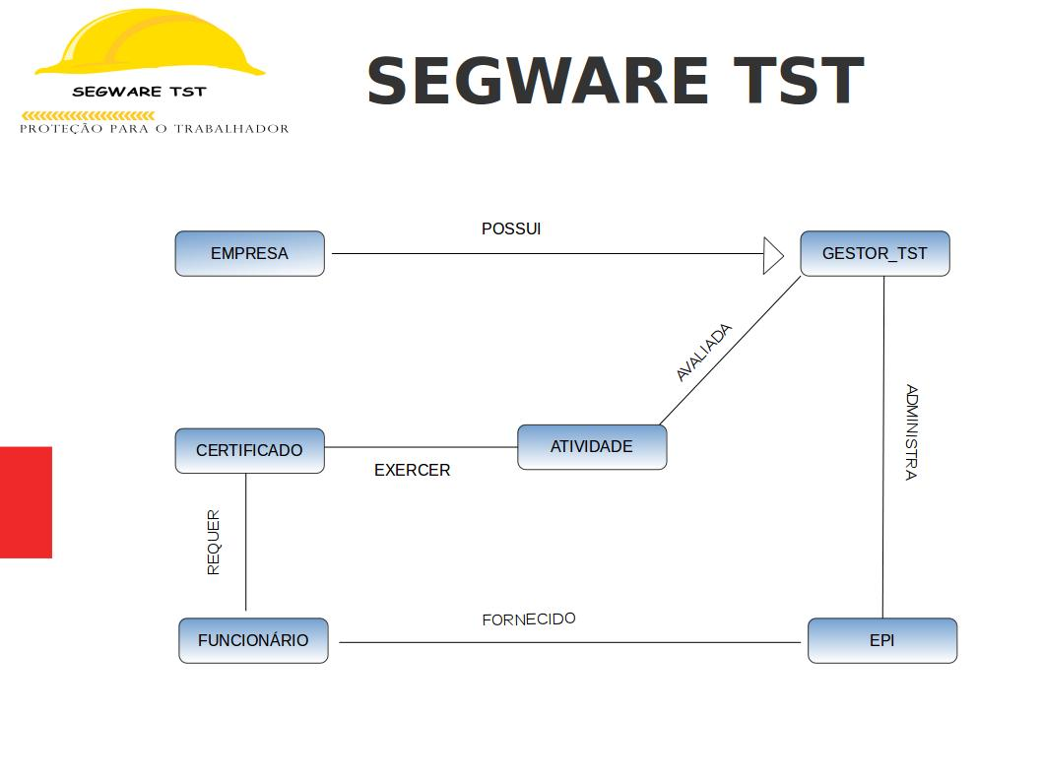

FIGURA 1 – Diagrama de classe para o Segware TST

Na figura 1 é apresentado o diagrama de classse do segware TST que é
composto por: empresa,gestor de tst,epi,funcionario,certificado e atividade.

4.1 Metodologia de implementação

Sua implementação será feita através do ionic, que é um framework para desenvolvimento de aplicativos hibridos. O desenvolvimento de aplicações para dispositivos móveis pode ser categorizado em três opções diferentes: desenvolvimento de aplicações nativas, que são instaladas no dispositivo, desenvolvimento de aplicações web, que rodam no navegador do aparelho e desenvolvimento de aplicações híbridas, que são uma mistura das duas anteriores, ou seja, serão instaladas nos dispositivos, porém desenvolvidas para rodar em um navegador web.
Segundo Gonçalvez (2017), é a tendência do momento devido à sua grande produtividade e agilidade na utilização de seus recursos, já que a maioria dos programadores tem conhecimento sobre as linguagens utilizadas pelo framework (HTML, CSS, Javascript).

5. Esboço da solução

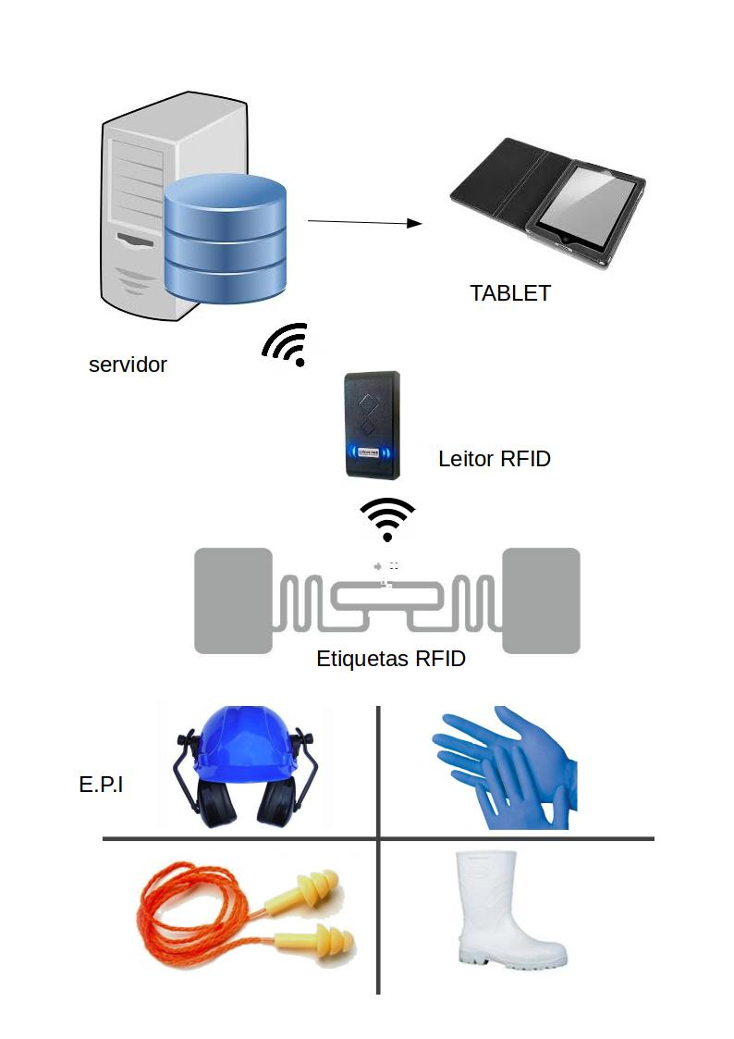

Figura 2 Arquitetura da solução
Segue o projeto da arquitetura do sistema, onde serão anexadas etiquetas RFID ao E.P.I, e enviarão informações para o leitor que por sua vez enviará ao servidor, depois dos dados estiverem no servidor, qualquer smartfone com acesso a internet e que estiver dentro da mesma rede válida terá acesso as informações dos E.P.Is cadastrados.

6. Prototipagem
O protótipo não tem a pretensão de ser o produto da série, mas ser um tipo de operação que o design realiza para que o processo progrida de forma mais rica. Essa potencialidade dos protótipos também é discutida por Galey e Ruecker (2010)

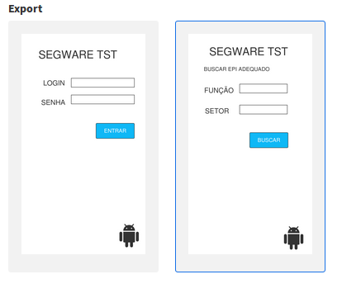

Na primeira figura a esquerda temos a tela de login, onde o técnico em segurança irá se autenticar e na segunda tela, ele irá buscar pelo E.PI adequado informando a função e o setor onde o colaborador vair trabalhar.

7. References

A importância do uso de EPI versão disponivel em https://www.saudeevida.com.br/importancia-do-uso-de-epi/ ultimo acesso em 08/12/2019
Sergio Ferreira Pantaleão versão disponivel em :http://www.guiatrabalhista.com.br/tematicas/epi.htm ultimo acesso em 08/12/2019
Agencia Brasil versão disponivel em : http://agenciabrasil.ebc.com.br/saude/noticia/2019-04/cada-3-horas-e-40-minutos-uma-pessoa-morre-por-acidente-de-trabalho ultimo acesso em 08/12/2019
O mau uso do EPI e suas consequências versão disponivel em https://www.protefortcalcados.com.br/epi-consequencias ultimo acesso em 08/12/2019
Qual o papel da área de Saúde e Segurança do Trabalho? Versão disponivel em: https://www.ocupacional.com.br/ocupacional/qual-o-papel-da-area-de-saude-e-seguranca-do-trabalho/ ultimo acesso em 08/12/2019

Desenvolvimento de Aplicações MóveisMultiplataforma Utilizando Ionic 2 versao disponivel em: https://www.cin.ufpe.br/~tg/2017-1/bdln-proposta.pdf ultimo acesso em: 08/12/2019

Aplicações Mobile Híbridas: Um Estudo de Caso do Framework Ionic para Construção de um Diário de Classe versao disponivel em: http://eati.info/eati/2017/assets/anais/Longos/L69.pdf ultimo acesso em 08/12/2019

